こんにちは、日本共産党市議会議員

2021年

４月29日

第10号

発行・菅野宗長

内郷高坂町三本杉2-8　電話080-6007-4336

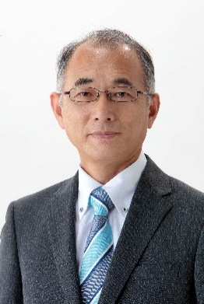

かんの宗長です

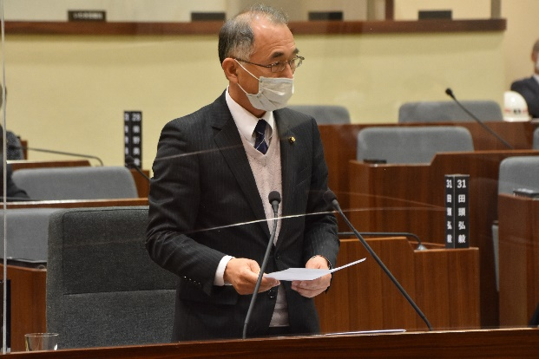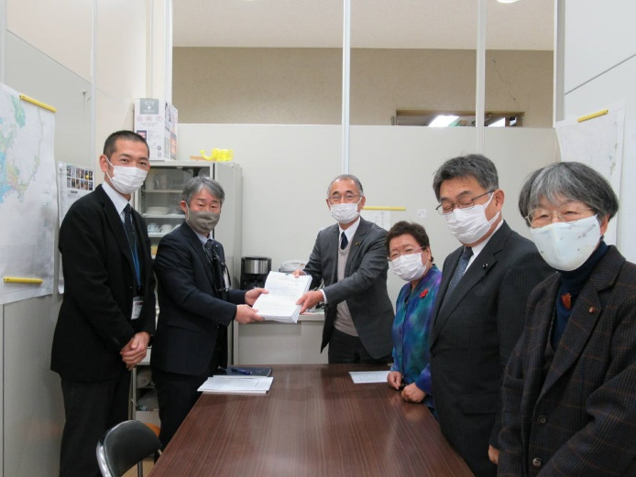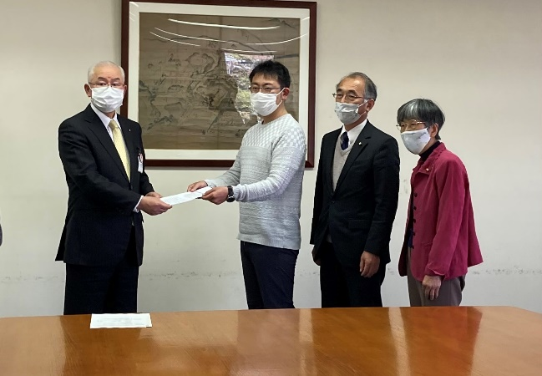

清水市長は28日、記者会見を行い急激な新型コロナ感染拡大を抑え込むために、５月より、福島県内初の取り組みとなる「ＰＣＲ検査の拡充」を緊急に実施すると発表しました。

ＰＣＲ検査拡充の共産党市議団の議会での質問や日本共産党いわき・双葉地区委員会が取り組んだ「要求署名」、市長への「申し入れ」などが、この実現の力となりました。

「ＰＣＲ検査の拡充」の内容を紹介します。

◆対象者=いわき市民のうち、無症状で、かつ検査を希望する方

◆検査実施施設は市内医療機関

◆検査方法=完全予約制による、だ液ＰＣＲ検査

◆検査回数=原則１回(検査実施期間内に最大２回)、※２回目を希望する場合は、１回目から最低１週間以上を空けて予約申し込

◆費用=無料

◆検査実施期間=２０２１年５月中旬～６月末日まで（平日）

◆検査の流れ

⑴実施施設に電話で申込

⑵検査同意書、検体容器、容器封入用ビニール袋などが郵送

⑶予約当日朝、だ液を自己採取

⑷同意書及び検体容器を実施施設に持参

⑸検査結果が判明次第、本人に郵送で通知（陽性の場合は、本人に電話連絡）

◆詳細は決まり次第お知らせします。

いわき市ホームページより

２０２１年3月１日

２０２１年1月１8日

２０２１年４月１２日

２月議会で質問する菅野団長

江尻ふるさと再生課長(当時)に「署名」を届ける菅野・高橋両市議と宮川・吉田両県議

新妻副市長に申し入れる福島５区予定候補の熊谷党地区委員長と党市議団

共産党市議団議会質問、「署名」、「申し入れ」が力に

無症状の希望者にＰＣＲ検査実現!!

新型コロナウイルスワクチンの接種に関するお知らせ

**【集団接種（いわきグリーンベースでの接種）予約について】**

**※　６月分の予約開始は、　５月１４日（金）９時から。**

**【個別接種（医療機関での接種）５月分予約について】**

**※　予約開始は４月３０日（金）９時からです。**

**※　５月分の予約で受け付ける接種期間は、５月１０～３１日です。**

◆コールセンターへの電話：　　　**０２４６－３０－９０００**（電話番号のおかけ間違いにご注意願います）、または、予約専用サイトアドレス　：　[https://iwaki.hbf-rsv.jp](https://iwaki.hbf-rsv.jp/)　等により、必ず予約を行ってから接種を受けていただきますようお願いします。

◆「直接予約を受け付ける医療機関」に掲載されている場合は、直接医療機関へ電話し予約をしてください。

左奥が詰まったカ所

再要望の内郷高坂一丁目の詰まった排水路が解決(写真下)

　一度は解消した高坂一丁目の詰まった排水路が、また土砂がたまって詰まってしまい、再要望を市の道路管理課にしていたものが、すぐに解決し喜ばれています。

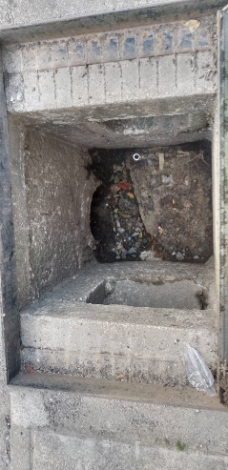

工事前